Documento de Especificação Funcional

 |  | 

Cliente: Instituto Profissionalizante Paulista

Projeto: Sistema de Administração
Versão: 2.0

Histórico de Alterações
Data | Versão | Descrição | Autor
14/12/2011 | V1.0 | Especificação Funcional | Wagner A. Predolim
19/03/2012 | V2.0 | Especificação Funcional | Wagner A. Predolim

Conteúdo
Documento de Especificação Funcional 1
1.1 Cadastro de Empresas 4

Cadastro de Empresas

Atividades executadas
O cadastro de empresas armazenará todas as informações necessárias para que a empresa participe do projeto IPP. Neste cadastro, além das informações institucionais, também conterá os setores e seus respectivos gerentes.

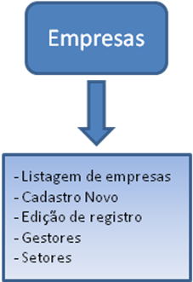

Tela listagem de empresas
Nesta tela terá a listagem das empresas cadastradas no sistema. Esta listagem poderá ser filtrada pela razão social, nome fantasia, número de CNPJ e status. A tela irá listar em uma grid conforme abaixo.

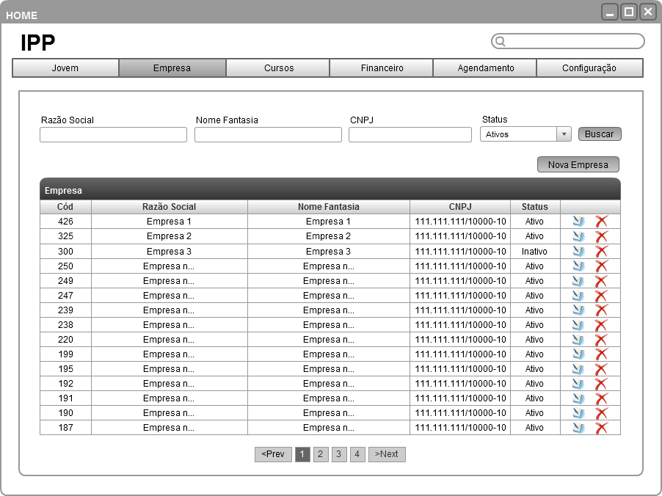

Tela cadastro de nova empresa
Na tela de cadastro de nova empresa teremos os campos conforme o levantameto préviamente feito juntamente as equipes, e esta tela trataremos em abas.
Os dados institucionais da empresa, serão tratados na primeira aba, com possibilidade de cadastrar contatos divididos por departamentos. Nesta aba também terá a informação do representante da empresa que poderá assinar o contrato de prestação de serviço com o IPP.

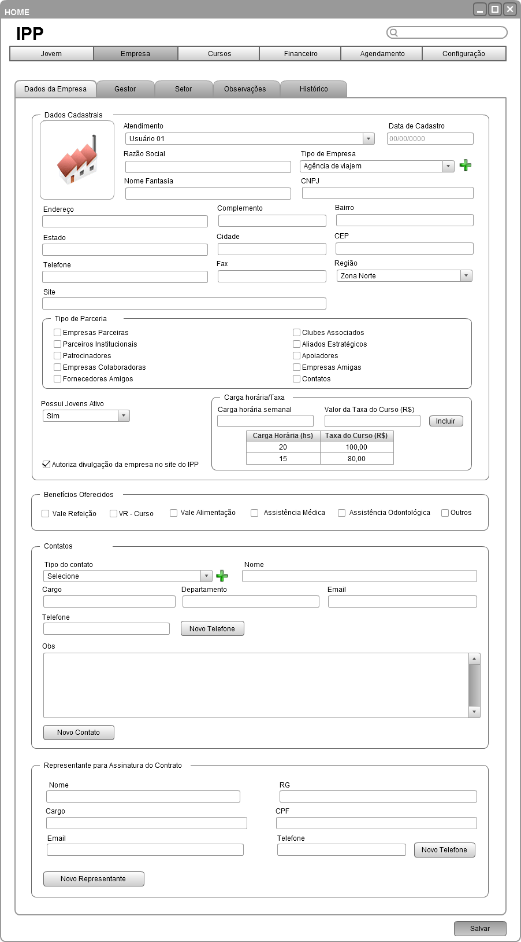

Nesta tela teremos algumas combos de seleções. A seguir veremos a tabela de opções de cada uma delas:

Nome da Combo | Opções de seleção
Tipo de empresa | Serão cadastrados previamente ex.: Metalurgica, Tecnologia...
Região | Norte | Sul | Leste | Oeste | Nordeste | Noroeste | Sudeste | Sudoeste
Tipo do Contato | Serão cadastrados previamente ex.: Contato principal, Contato envio de fatura...

Tela cadastro de gestores
O cadastro dos gestores serão feito nesta tela, que terá a informação de Nome, E-mail, Telefone e Senha, que serão utilizados para o acesso à área restrita aos gestores.

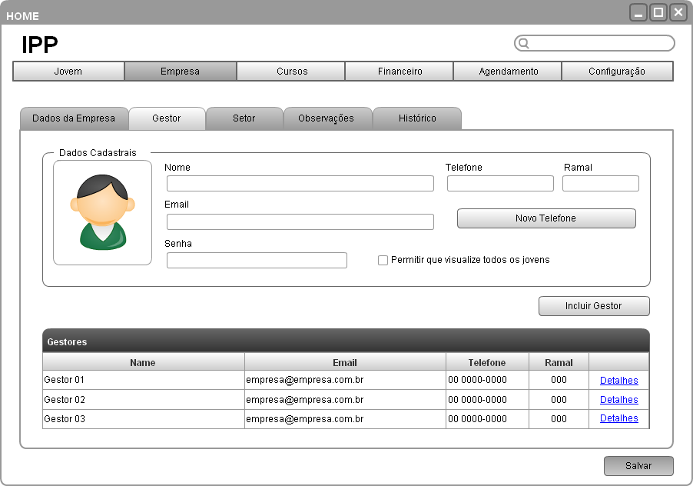

Tela cadastro de setores
Os setores da empresa serão criados nesta aba no cadastro de empresa. A empresa poderá ter inumeros setores, e seus gestores respctivos, e no momento da contratação de um aprendiz será utilizada estas informações para relacionar o aprendiz ao setor e gestor que ele irá pertencer, para que possa ter acesso a informações do aprendiz respectivo a ele.

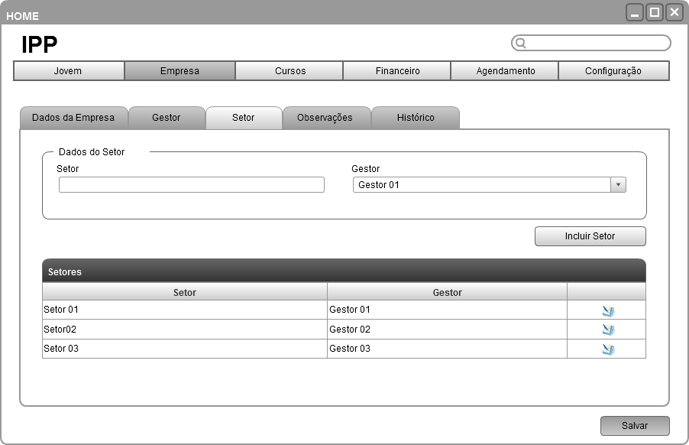

Tela cadastro de observações
Todas as observações que forem cadastradas para a empresa estarão listadas nesta tela e poderão ser consultadas e criadas novas quando necessário.

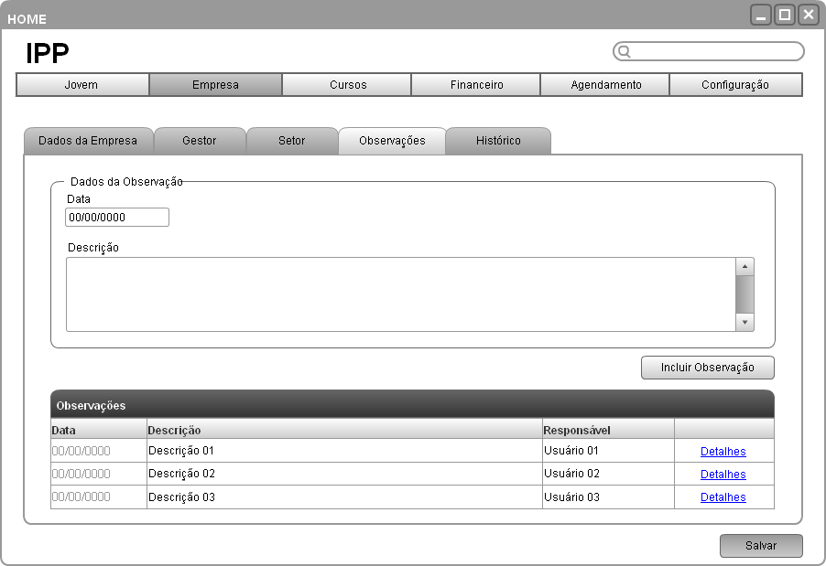

Tela cadastro de histórico
Os históricos estarão nesta tela que fará o registro de toda a trajetória da empresa no IPP. Estas informações serão alimentadas pelos usuários que são responsáveis de cada empresa.

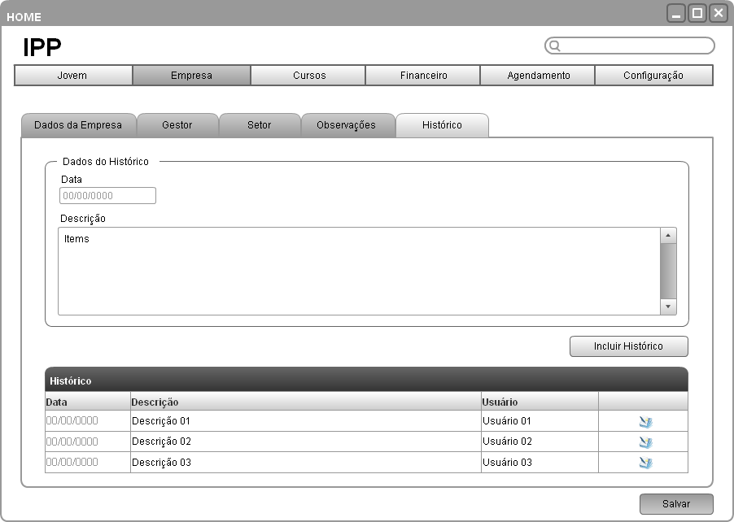

Termo de Aceite

Afirmo estar de total acordo com o documento de especificação apresentado não havendo alterações e/ou observações à serem feitas.
Sendo assim, todo o módulo de Empresa do projeto será baseado neste documento, e qualquer alteração deste deverá ser tratada em um outro documento que poderá sofrer alterações de datas e/ou valores do projeto.

São Paulo, 21 de Março de 2012

____________________________________
Kátia Drugg
RG:

